Nærmiljøbingo

เกมส์บิงโกนี้คุณสามารถหาสิ่งของต่างๆในบริเวณใกล้เคียงกับเด็กๆ
กากบาทสิ่งของที่คุณหาเจอ
คนที่ชนะคือคนแรกที่หาครบทุกสิ่งทุกอย่างตามรูป ตามแนวดิ่ง แนวนอน หรือแนวเฉลียง
Bli med på tur!
รถจักรยาน  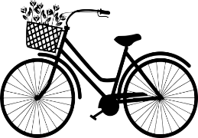 |   เมฆ | สุนัข    หมา | กิ่งไม้  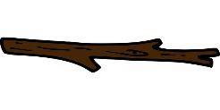 | ลูกบอล  
ขยะ  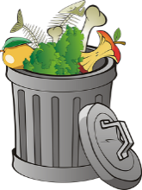 | มด  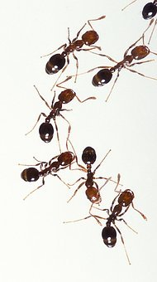 | อุจจาระหมา  ขี้หมา  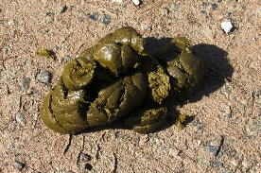 | ดอกไม้  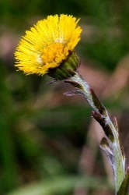 | บ่อโคลน  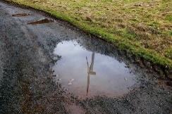
ผีเสื้อ   | ป้ายบอกทางเดิน/ทางจักรยาน  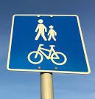 | ไอศครีม   | รถบัส  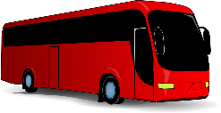 | แมว  
ต้นไม้ชื่อเบยิรเก  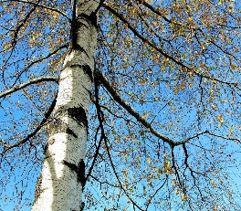 | ตอไม้  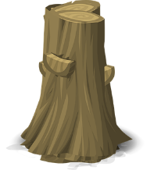 | แมงมุม  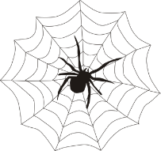 | ขนนก   | รถมอร์เตอร์ไซด์  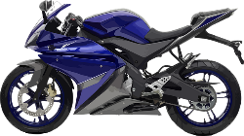
ทางม้าลาย  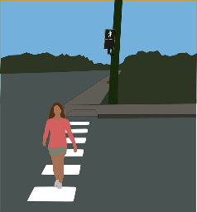 | นก  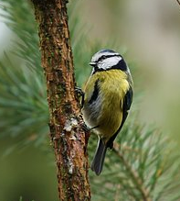 | หิน  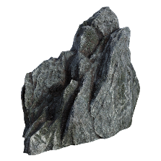 | ดวงอาทิตย์   | ม้านั่ง  